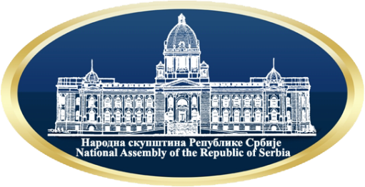

Регистрационная форма для бронирования гостиницы

Региональный семинар для парламентариев стран Центральной и Восточной Европы и Центральной Азии
организованный Национальным собранием Республики Сербия и Межпарламентским союзом
24-25 мая 2018 г., Белград (Сербия)

Пожалуйста, заполните и отправьте одну форму на каждого участника до 20 апреля 2018 года непосредственно в выбранную гостиницу:

Metropol Palace  (Крайний срок для бронирования: 20 апреля) | Crowne Plaza hotel  (Крайний срок для бронирования: 27 апреля) | otel Mercure Belgrade Excelsior  (Крайний срок для бронирования: 18 апреля)
E-mail:  reservations@metropolpalace.com  Факс:  +381-11-3333-126 | E-mail:  begcp.frontdesk@ihg.com  Факс:  +381-11-2204-104 | E-mail:  hb1e1-re@accor.com  Факс:  +381-11-3231-951

Просьба заполнять печатными буквами.
Фамилия: Г-н / Г-жа ______

Имя:

Страна:

Должность/функция:

Дата прибытия: Время:

Дата убытия: Время: _______

Название зарезервированной гостиницы:
Тип номера: Одноместный Двухместный Люкс
Телефон: _____________________Факс:
E-mail:

Информация о кредитной карте: Тип:

Владелец:
Номер:
Действительна до:

Обратите внимание: Бронирование номера не может быть подтверждено без информации о кредитной карте. В случае незаезда или поздней отмены бронирования (менее 6 рабочих дней до приезда) с Вас будет взыскана оплата, соответствующая стоимости одной ночи номера.

Дата: Подпись:

